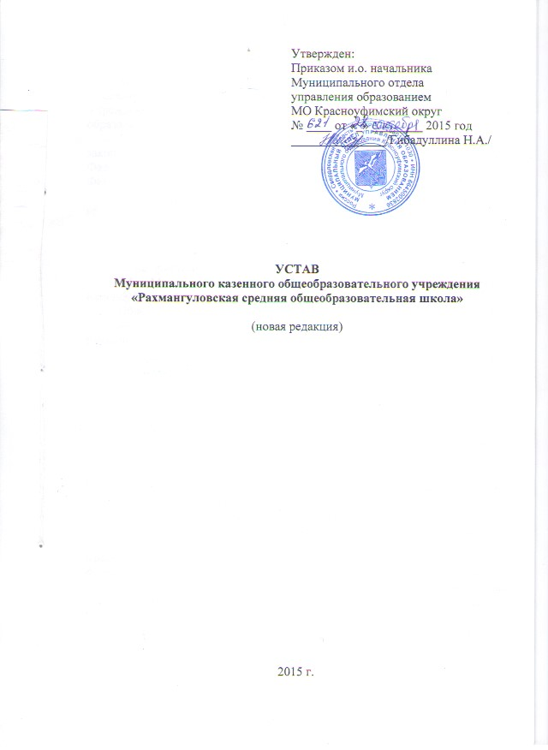

ГЛАВА 1. ОБЩИЕ ПОЛОЖЕНИЯ

Муниципальное казенное общеобразовательное учреждение «Рахмангуловская средняя общеобразовательная школа», (далее - Учреждение) создано на основании решения Думы Муниципального образования Красноуфимский округ от 26 мая 2011 года № 436.
  - Настоящий Устав Учреждения принят в соответствии с законодательством Российской Федерации, а также в связи с принятием Федерального закона от 29.12.2012 № 273-ФЗ «Об образовании в Российской Федерации».
  - Полное наименование - Муниципальное казенное общеобразовательное учреждение «Рахмангуловская средняя общеобразовательная школа».
  - Сокращенное наименование - МКОУ «Рахмангуловская СОШ».
  - Учреждение является некоммерческой организацией и не ставит извлечение прибыли основной целью своей деятельности.
  - Место нахождения Учреждения - 623315, Свердловская область, Красноуфимский район, с. Рахмангулово, ул. Школьная, 17;
Образовательная деятельность осуществляется по следующим адресам:
- 623315, Свердловская область, Красноуфимский район, с. Рахмангулово, ул. Школьная, 17;
- 623335, Свердловская область, Красноуфимский район, деревня Средний Баяк, ул. Новая, д. 25 (филиалы).
- 623318, Свердловская область, Красноуфимский район, деревня Усть-Баяк, ул. Октября, 2 (филиал).
  - Организационно-правовая форма: учреждение.
  - Тип учреждения: казенное.
  - Тип образовательной организации: общеобразовательная организация.
  - Учредителем учреждения является Муниципальное образование Красноуфимский округ в лице Муниципального отдела управления образованием Муниципального образования Красноуфимский округ (далее – Учредитель). Функции и полномочия Учредителя в части реализации прав собственника имущества осуществляет Комитет по управлению муниципальным имуществом администрации Муниципального образования Красноуфимский округ, функции и полномочия Учредителя в области формирования муниципального задания и финансового обеспечения его выполнения, а также финансового обеспечения развития учреждения осуществляет Муниципальный отдел управления образованием Муниципального образования Красноуфимский округ.
  - Учреждение в своем составе имеет филиалы (далее «Филиалы»):
- филиал Муниципального казенного общеобразовательного учреждения «Рахмангуловская средняя общеобразовательная школа» - Среднебаякская начальная общеобразовательная школа.
Сокращенное наименование - филиал МКОУ «Рахмангуловская СОШ» - Среднебаякская НОШ.
Место нахождения Филиала- 623335, Свердловская область, Красноуфимский район, деревня Средний Баяк, ул. Новая, д. 25.
- филиал Муниципального казенного общеобразовательного учреждения «Рахмангуловская средняя общеобразовательная школа» - Среднебаякский детский сад.
Сокращенное наименование - филиал МКОУ «Рахмангуловская СОШ» - Среднебаякский детский сад.
Место нахождения Филиала- 623335, Свердловская область, Красноуфимский район, деревня Средний Баяк, ул. Новая, д. 25.
- филиал Муниципального казенного общеобразовательного учреждения «Рахмангуловская средняя общеобразовательная школа» - Усть-Баякская основная общеобразовательная школа.
Сокращенное наименование - филиал МКОУ «Рахмангуловская СОШ» - Усть-Баякская ООШ.
- Место нахождения Филиала- 623318, Свердловская область, Красноуфимский район, деревня Усть-Баяк, ул. Октября, 2.

ГЛАВА 2. ДЕЯТЕЛЬНОСТЬ ШКОЛЫ

2.1. Предметом деятельности Учреждения является реализация конституционного права граждан Российской Федерации на получение общедоступного и бесплатного начального общего, основного общего и среднего общего образования в интересах человека, семьи, общества и государства; обеспечение охраны и укрепления здоровья и создание благоприятных условий для разностороннего развития личности, в том числе возможности удовлетворения потребности учащихся в самообразовании и получении дополнительного образования; обеспечение отдыха граждан, создание условий для культурной, спортивной, и иной деятельности населения.
2.2. Целями деятельности Учреждения является осуществление образовательной деятельности по образовательным программам различных видов, уровней и направлений в соответствии с настоящим Уставом, осуществление деятельности в сфере культуры, физической культуры и спорта, охраны и укрепления здоровья, отдыха и рекреации.
2.3. Основными видами деятельности Учреждения является реализация:
  - основных образовательных программ дошкольного образования;
  - основных образовательных программ начального общего образования;
  - основных образовательных программ основного общего образования;
  - основных образовательных программ среднего общего образования;
К основным видам деятельности Учреждения также относятся:
- реализация программ дополнительного образования детей и взрослых;
- организация отдыха и оздоровления воспитанников и обучающихся Учреждения в каникулярное время;
- организация присмотра и ухода за воспитанниками;
- организация питания воспитанников и обучающихся;
- организация бесплатной перевозки обучающихся, проживающих в населенных пунктах, закрепленных за Учреждением и согласно утвержденного маршрута.
- организацию промежуточной и государственной итоговой аттестации в форме экстерната
- оказание услуг по организации отдыха и оздоровления детей в каникулярное время;
- оказание услуг по медицинскому обслуживанию обучающихся на договорной основе с ГБУЗ СО «Красноуфимская РБ»;
- оказание услуг в электронном виде;
- организация (проведение) промежуточной и государственной аттестации в форме экстерната.
2.4. Деятельность Учреждения регламентируется нормативными правовыми актами, настоящим Уставом и принимаемыми в соответствии с ним иными локальными нормативными актами по основным вопросам организации и осуществления образовательной деятельности, в том числе регламентирующие правила приема обучающихся, режим их занятий, формы, периодичность и порядок текущего контроля успеваемости и промежуточной аттестации обучающихся, порядок и основания перевода, отчисления и восстановления обучающихся, порядок оформления возникновения, приостановления и прекращения отношений между Учреждением и обучающимися и (или) их родителями (законными представителями).
2.5. Локальные нормативные акты учреждения утверждаются директором за исключением случаев участия коллегиальных органов в таком утверждении своим содержанием не должны противоречить настоящему Уставу, действующему законодательству Российской Федерации.

ГЛАВА 3. УПРАВЛЕНИЕ ШКОЛОЙ

3.1. Единоличным исполнительным органом Учреждения является директор, к компетенции которого относится осуществление текущего руководства ее деятельностью.
3.2. Органами коллегиального управления Учреждения являются:
- общее собрание работников Учреждения;
- педагогический совет;
- родительский комитет.
3.3. Общее собрание работников Учреждения является постоянно действующим высшим органом коллегиального управления, в общем собрании работников участвуют все работники, работающие в Учреждении по основному месту работы. Общее собрание работников действует бессрочно. Собрание созывается по мере надобности, но не реже одного раза в год.
Общее собрание может собираться по инициативе директора школы, либо по инициативе директора школы и педагогического совета, иных органов, по инициативе не менее четверти членов Общего собрания, собрание избирает председателя, который выполняет функции по организации работы собрания, и ведет заседания, секретаря, который выполняет функции по фиксации решений собрания. Заседание собрания правомочно, если на нем присутствует более половины работников Учреждения.
3. 4. К компетенции общего собрания работников Учреждения относится:
- принимает коллективный договор, правила внутреннего трудового распорядка Учреждения,
- принимает следующие локальные акты: положение о мерах поощрения работников и обучающихся Учреждения,
- дает свои рекомендации по плану финансово-хозяйственной деятельности Учреждения, заслушивает отчет Директора Учреждения о его исполнении,
- определяет критерии и показатели эффективности деятельности работников, входящих в положение об оплате труда и стимулировании работников,
- избирает представителей работников в органы и комиссии Школы,
- рассматривает иные вопросы деятельности Учреждения, принятые Общим собранием к своему рассмотрению либо вынесенные на его рассмотрение Директором Учреждения.
Решения собрания принимаются открытым голосованием простым большинством голосов, присутствующих на заседании. В случае равенства голосов решающим является голос председателя. Решение собрания по отдельным вопросам, например, по вопросам его исключительной компетенции, может приниматься большинством 2/3 голосов его членов, присутствующих на заседании.
3.5. Педагогический совет Учреждения является постоянно действующим органом коллегиального управления, осуществляющим общее руководство образовательным процессом. В педагогический совет входят все педагогические работники, работающие в Учреждении на основании трудового договора по основному месту работы, педагогический совет действует бессрочно. Совет собирается по мере надобности, но не реже одного раза в четверть. Совет избирает председателя, который выполняет функции по организации работы совета, и ведет заседания, секретаря, который выполняет функции по фиксации решений совета. Заседание совета правомочно, если на нем присутствует более половины членов совета.
3.6. К компетенции педагогического совета Учреждения относится:
- реализация государственной политики по вопросам образования;
- совершенствование организации образовательного процесса Школы,
- разработка и утверждение образовательных программ Учреждения,
- определение основных направлений развития Учреждения, повышения качества и эффективности образовательного процесса,
- принятие решений о создании спецкурсов, факультативов, кружков и др.,
- определение сменности занятий по классам,
- принятие решений о требованиях к одежде обучающихся,
- принятие решения об отчислении обучающегося в соответствии с законодательством,
- принятие решений о переводе из класса в класс, о допуске к ГИА и ЕГЭ обучающихся, о награждении обучающихся,
- вовлечение родителей (законных представителей) в образовательный процесс.
Решения совета принимаются открытым голосованием простым большинством голосов, присутствующих на заседании. В случае равенства голосов решающим является голос председателя. Решение совета по отдельным вопросам может приниматься большинством 2/3 голосов его членов, присутствующих на заседании.
3.7. Родительский комитет (далее - комитет) избирается общим собранием родителей по представлению классных родительских комитетов. Комитет подчиняется и подотчетен общему родительскому собранию.
Срок полномочий комитета 1 год (ротация состава комитета проводится ежегодно на одну треть).
Численный состав комитета определяется самостоятельно.
Комитет организует свою работу следующим образом:
- на первом заседании избирает председателя, который организует работу членов комитета и постоянных или временных комиссий, создаваемых для реализации отдельных направлений в работе:
- составляет план работы на учебный год, содержание которого определяется с учетом задач, стоящих перед Учреждением;
- принимает решения на заседаниях по рассматриваемым вопросам большинством голосов в присутствии не менее половины своего состава (заседания протоколируются).
Компетенция родительского комитета определяется локальным актом Школы – Положение о родительском комитете.

ГЛАВА 4. ЗАКЛЮЧИТЕЛЬНЫЕ ПОЛОЖЕНИЯ

4.1. Изменения в Устав Учреждения вносятся по итогам рассмотрения на общем собрании и утверждаются от имени Учредителя – начальником Муниципального отдела управления образованием МО Красноуфимский округ
4.2. Изменения в Устав вступают в силу после их государственной регистрации в порядке, установленном законодательством РФ.
4.3. Источниками формирования имущества Учреждения являются имущество и денежные средства, переданные учредителем, безвозмездные поступления в денежной и имущественной форме, а также иные источники в соответствии с законодательством Российской Федерации.
4.4. В случае ликвидации Учреждения имущество, закрепленное за Учреждением на праве оперативного управления, оставшееся после удовлетворения требований кредиторов, а также имущество, на которое в соответствии с федеральными законами не может быть обращено взыскание по ее обязательствам, передается ликвидационной комиссией собственнику соответствующего имущества.

